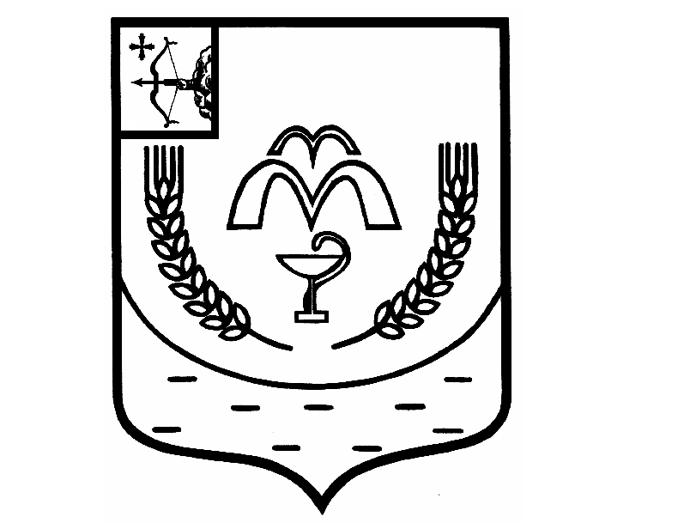

КУМЕНСКАЯ РАЙОННАЯ ДУМА
ПЯТОГО СОЗЫВА
РЕШЕНИЕ

от 24.04.2018 № 14/114
пгт Кумены

О ходатайстве Советской районной Думы

В соответствии со статьей 23 Устава Куменского района Куменская районная Дума РЕШИЛА:
1. Поддержать предложения Советской районной Думы по совершенствованию нормативно – правового регулирования в сфере лесных отношений.
2. Настоящее решение направить в адрес Советской районной Думы.

Председатель
Куменской районной Думы А.Г. Леушин

Глава Куменского района А.А.Рылов

